**A feladat a világgazdaság első világháború utáni helyzetével kapcsolatos.**

**Döntse el** a források és az ismeretei segítségével a megállapítások valóságtartalmát!

**Jelölje** a táblázatban X jellel! (Elemenként 1 pont.)

„Az egyes országok közötti háborús tartozások és az 1918–1920 közötti hitelsegélyek összege 28 milliárd dollárt tett ki. Az Egyesült Államok 11,5 milliárd dollárt hitelezett, tartozása nem volt, ugyanakkor Franciaországnak 0,8 milliárd dollár tartozása volt, ennek ellenére 0,6 milliárd dollárt hitelezett. A győztesek a háborús jóvátételekből akarták rendezni a pénzügyi gondjaikat. Az elszenvedett kárukat 520 milliárd aranymárkára becsülték, mely meghaladta Németország és szövetségesei nemzeti vagyonának az összegét. Ezt tehát eleve nem lehetett behajtani.” (*Robert M. Keynes, 1920)*

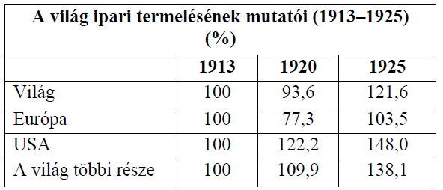

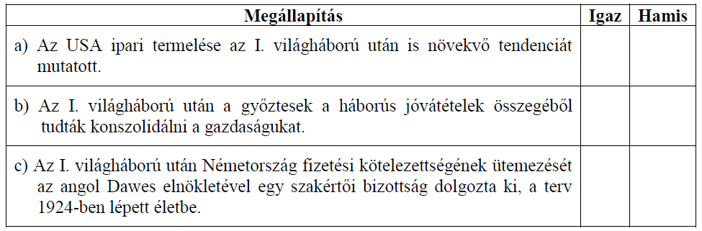

**Megoldás**

